安溪县人民政府关于划定全县禁止开垦

陡坡地范围的公告

为预防和减轻水土流失，根据《中华人民共和国水土保持法》、水利部印发的《关于贯彻落实〈关于加强新时代水土保持工作的意见〉实施方案的通知》及《福建省水土保持条例》等法律法规，划定全县禁止开垦陡坡地范围，现将有关事项公告如下：
一、安溪县禁止开垦陡坡地范围是指县域内二十五度以上陡坡地及一级水源保护区范围的区域，共划定3714个图斑，面积100836.51hm²，主要分布于龙涓镇、祥华乡、福田乡等24个镇（街道）境内。具体分布区域详见附件。
二、禁止开垦陡坡地范围内严禁新开垦种植农作物，已经开垦的按照国家、省有关法律法规及耕地保护、生态建设相关政策进行生态保护修复和监督管理。
三、在禁止开垦陡坡地范围内种植经济林，应当科学选择树种，合理确定规模，采取水土保持措施，防治造成水土流失。在二十五度以上陡坡地种植经济林的，禁止采用全垦等不合理的整地种植方式。
四、在五度以上、二十五度以下坡地开垦种植农作物和经济林、整地造林、抚育幼林、种植中药材等的，应当按照相关技术标准，采取修建水平梯田、水平阶、鱼鳞坑、保留原生植被带等水土保持措施。禁止顺坡种植。
五、本公告自发布之日起执行
特此公告。

附件：1.安溪县禁止开垦陡坡地范围分布示意图
2.安溪县各乡镇禁止开垦陡坡地面积统计表

安溪县人民政府
2025年11月27日

附件1
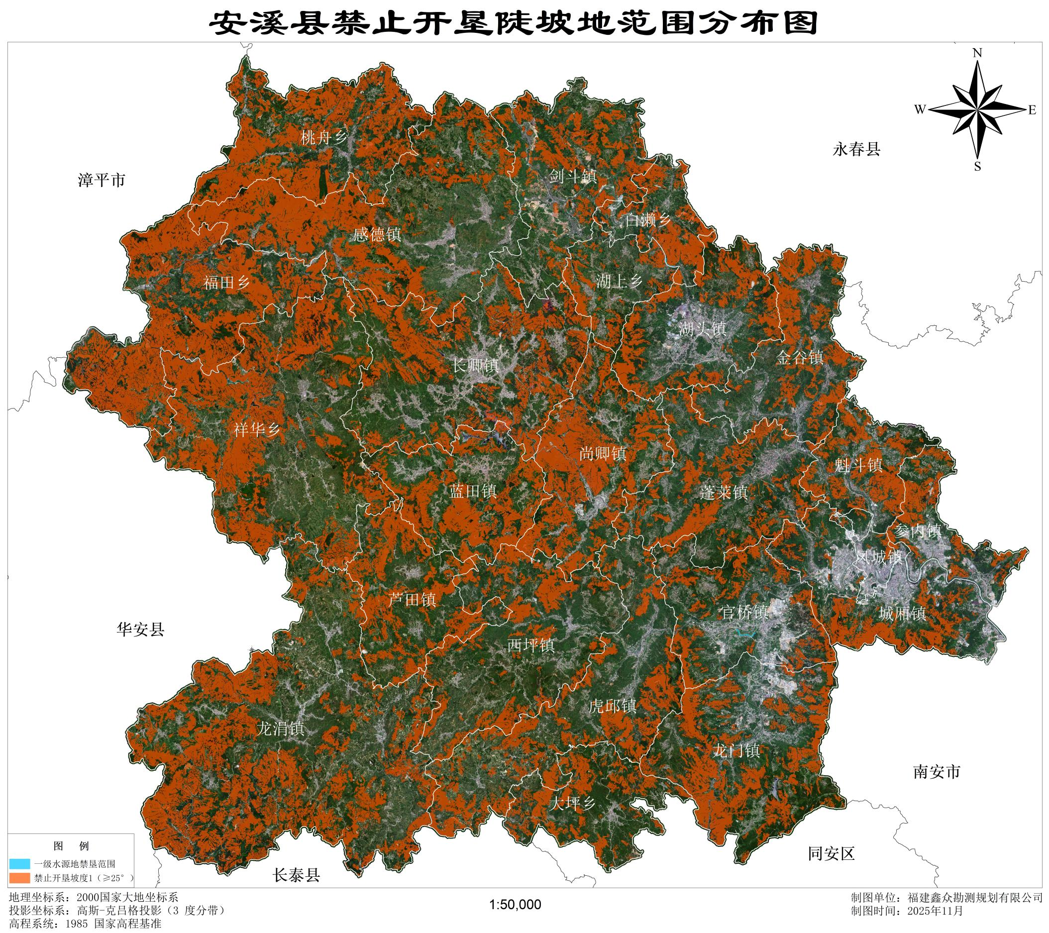

附件2
安溪县各乡镇禁止开垦陡坡地面积统计表
序号 | 乡镇名称 | 禁止开垦陡坡地  图斑（个） | 禁止开垦陡坡地  面积(hm²) | 国土面积(hm²)
1 | 白濑乡 | 53 | 1766.68 | 4295.96
2 | 参内镇 | 58 | 1260.94 | 4911.05
3 | 城厢镇 | 93 | 2374.19 | 10751.77
4 | 大坪乡 | 118 | 1965.55 | 7362.99
5 | 凤城镇 | 9 | 117.76 | 1326.16
6 | 福田乡 | 169 | 9250.81 | 15666.86
7 | 感德镇 | 197 | 7765.71 | 20989.78
8 | 官桥镇 | 101 | 2062.32 | 10465.01
9 | 湖上乡 | 52 | 1042.25 | 4755.47
10 | 湖头镇 | 123 | 2588.76 | 10189.2
11 | 虎邱镇 | 197 | 4575.83 | 15881.94
12 | 剑斗镇 | 154 | 2928.14 | 11901.4
13 | 金谷镇 | 116 | 2935.55 | 10111.18
14 | 魁斗镇 | 71 | 2147.64 | 5646.12
15 | 蓝田镇 | 141 | 3772.49 | 9592.02
16 | 龙涓镇 | 495 | 12468.7 | 35803.08
17 | 龙门镇 | 215 | 4915.76 | 15422.39
18 | 芦田镇 | 119 | 3504.06 | 9211.27
19 | 蓬莱镇 | 162 | 3083.06 | 12306.98
20 | 尚卿镇 | 175 | 5523.16 | 11694.16
21 | 桃舟乡 | 189 | 6482.96 | 12438.22
22 | 西坪镇 | 145 | 3284.27 | 14916.38
23 | 祥华乡 | 281 | 9552.57 | 24664.85
24 | 长卿镇 | 281 | 5467.35 | 19075.22
25 | 总计 | 3714 | 100836.51 | 299379.46

